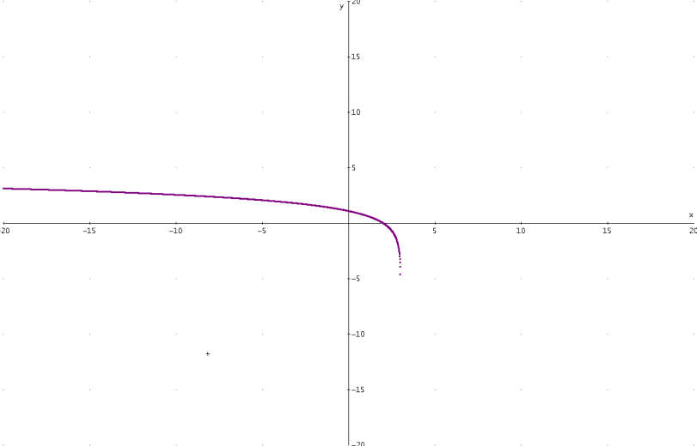

**Condiciones**

**Dominio**

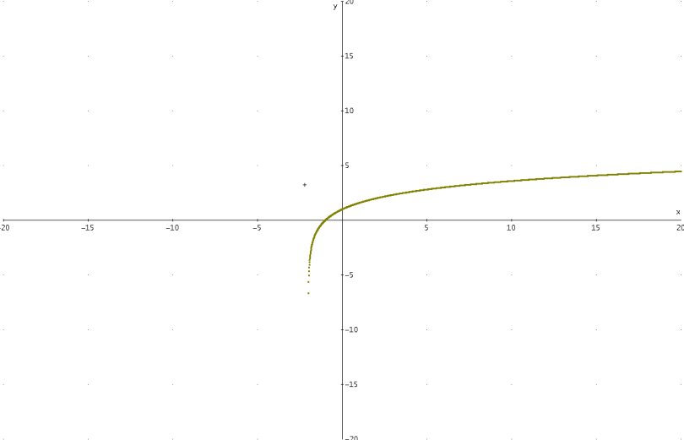

**Condiciones**

**Dominio**

3.

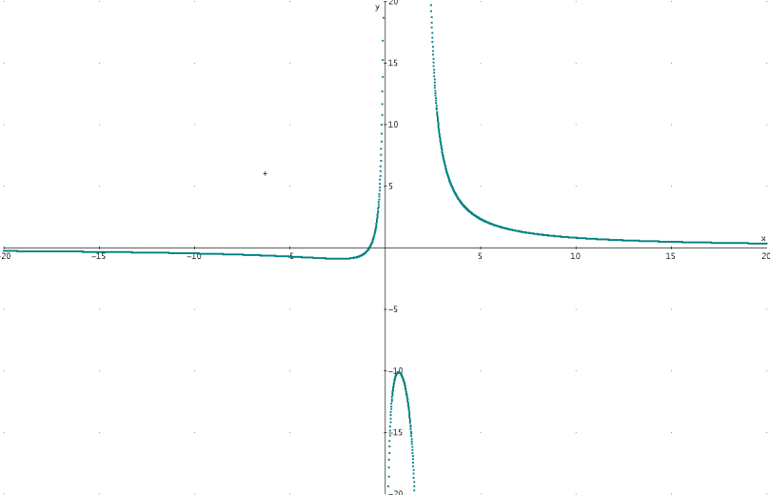

**Condiciones**

**Dominio**

4.

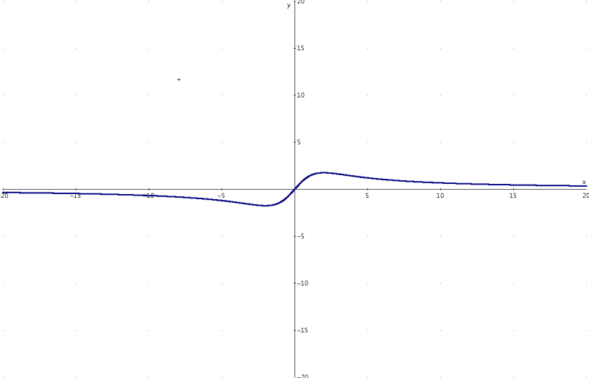

**Condiciones**

**Dominio**

5.

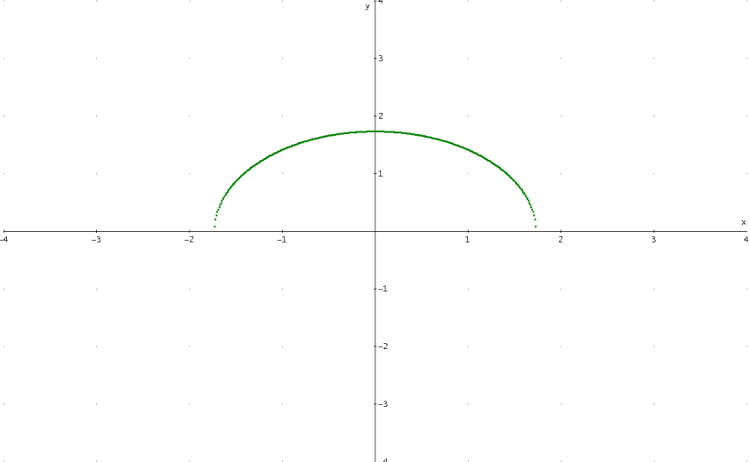

**Condiciones**

**Dominio**

6.

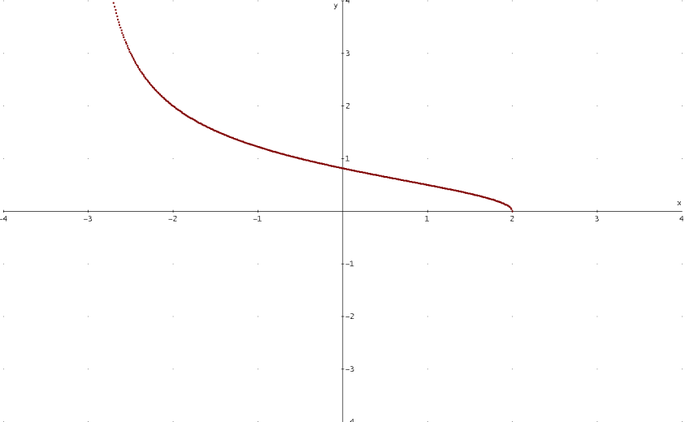

**Condiciones**

**Dominio**

7.

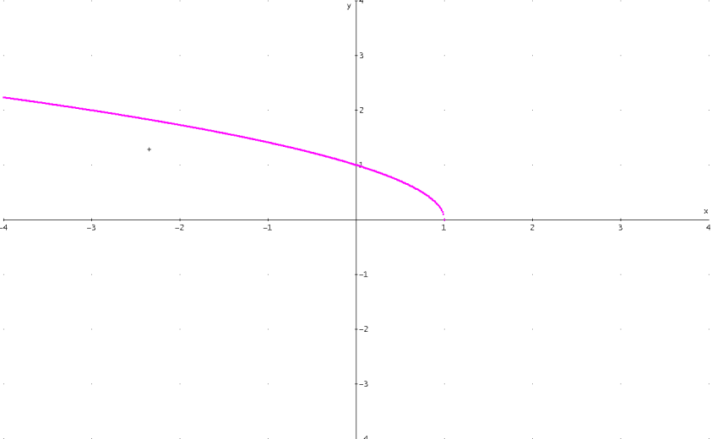

**Condiciones**

**Dominio**

8.

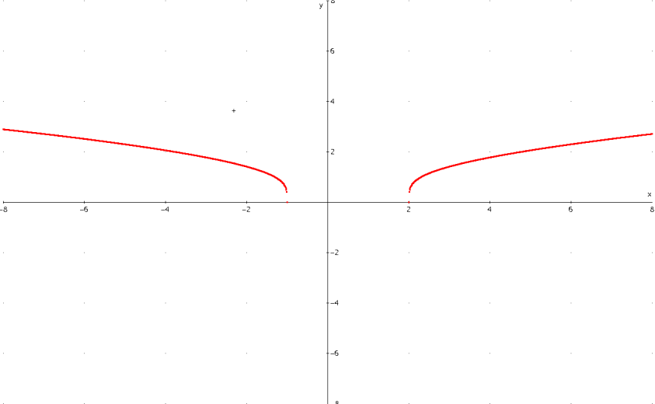

**Condiciones**

**Dominio**

9.

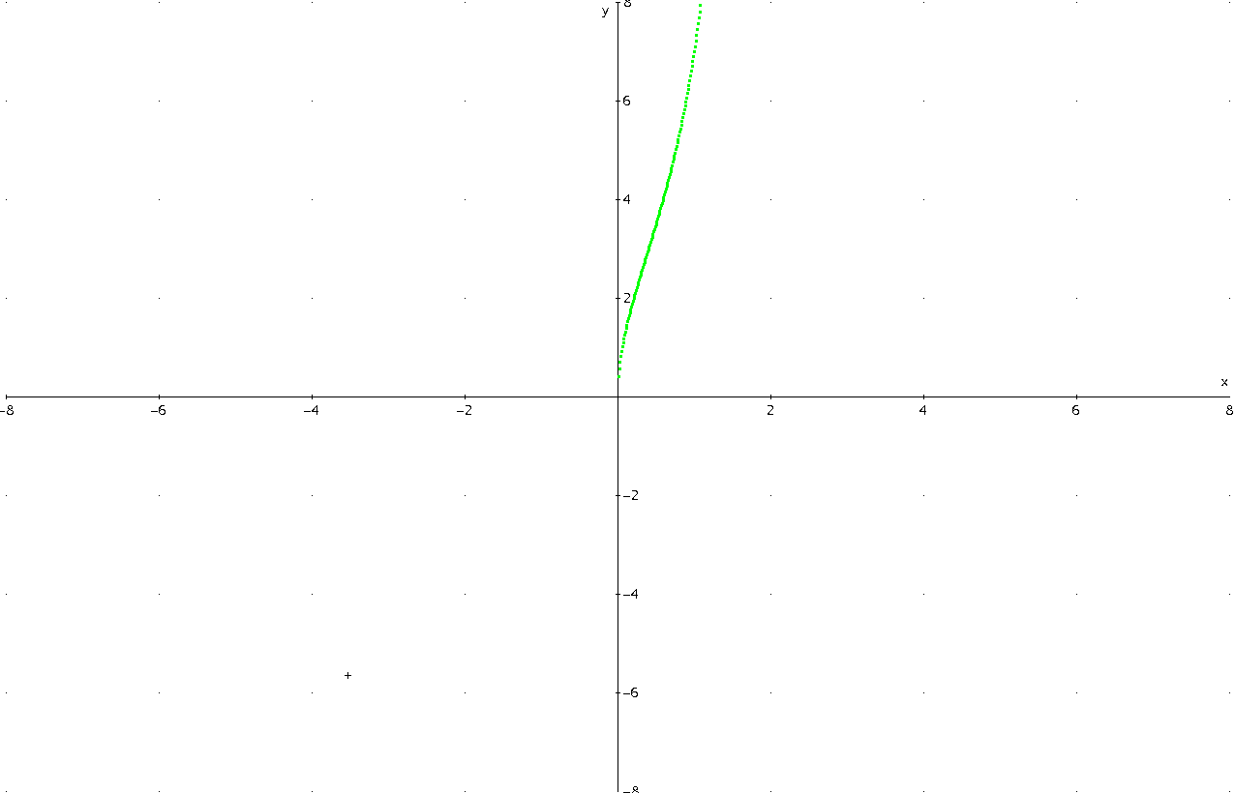

**Condiciones**

**Dominio**

10.

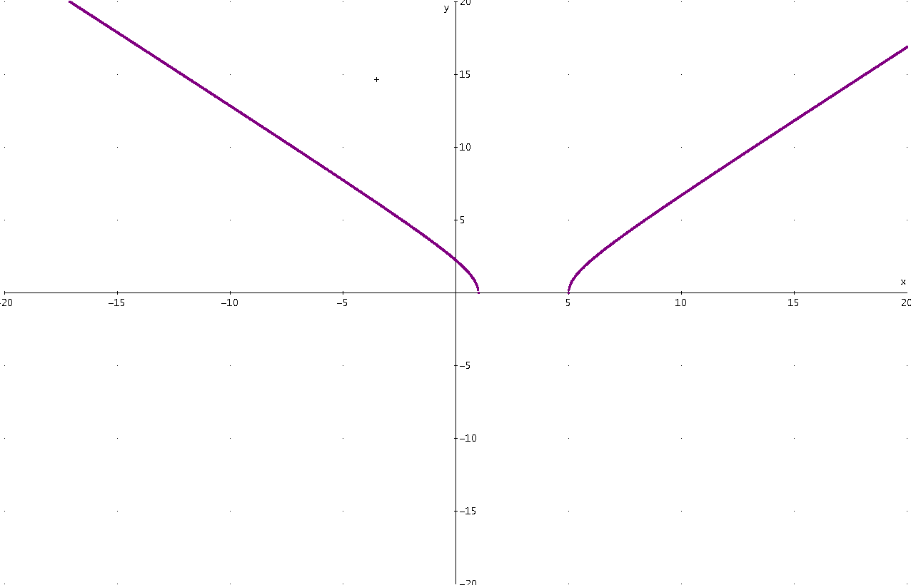

**Condiciones**

**Dominio**

11.

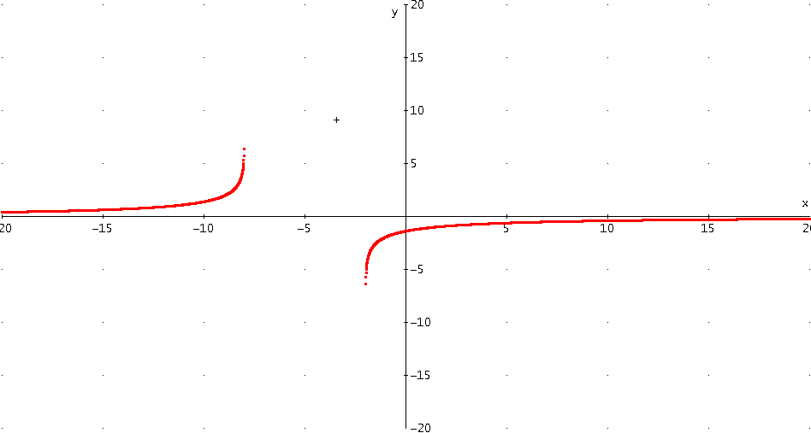

**Condiciones**

**Dominio**

12.

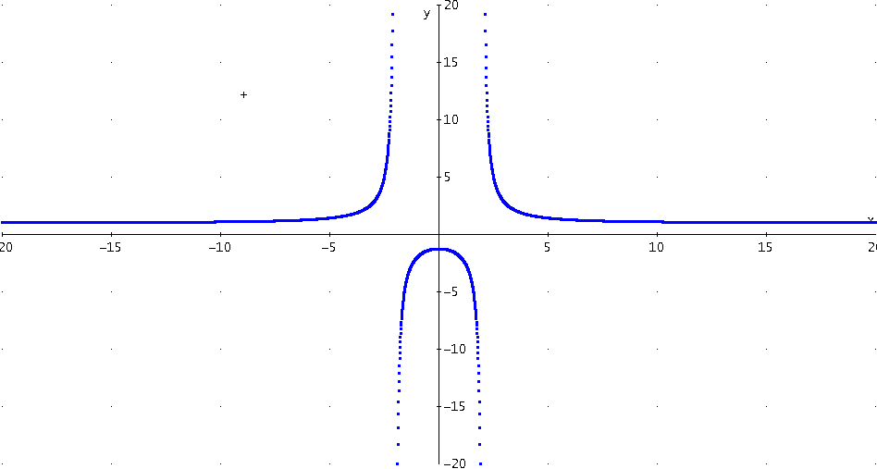

**Condiciones**

**Dominio**

13.

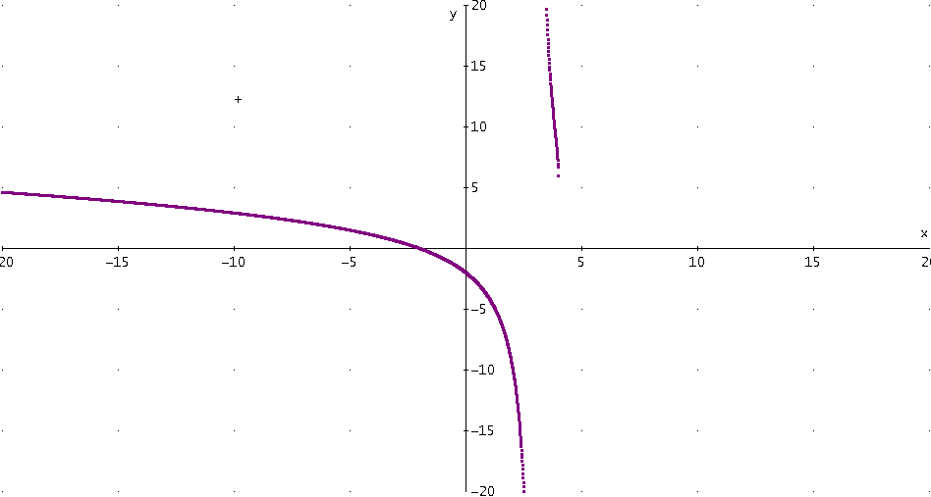

**Condiciones**

**Dominio**

14.

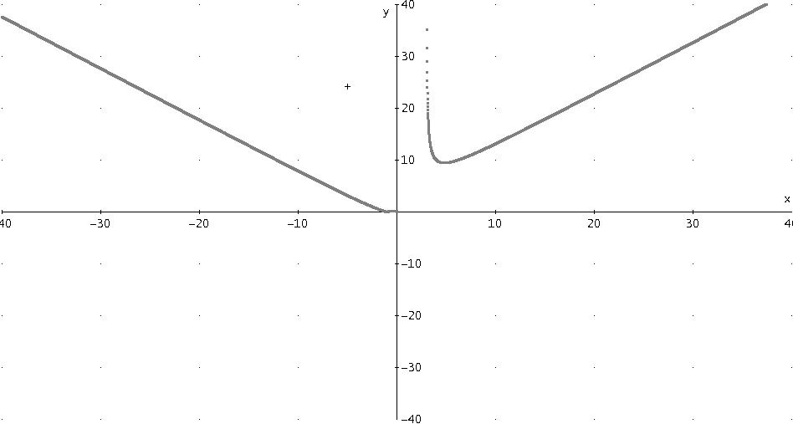

**Condiciones**

**Dominio**

15.

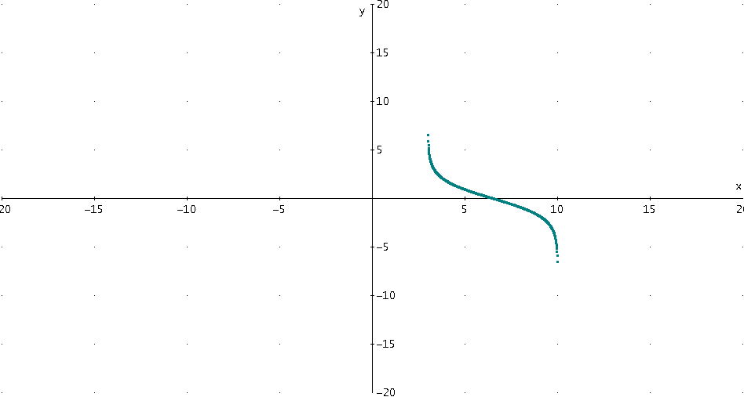

**Condiciones**

**Dominio**

16.

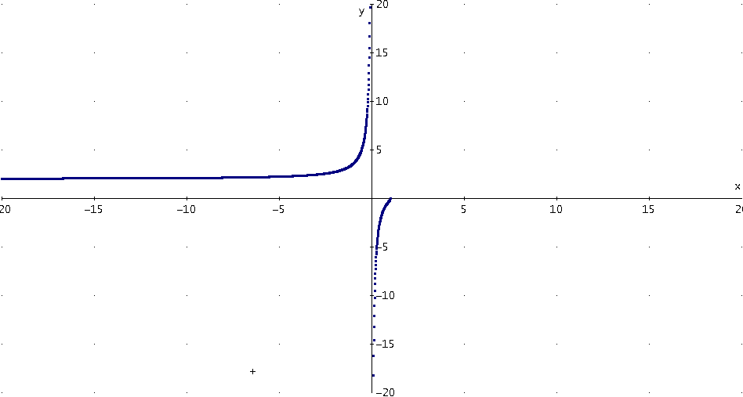

**Condiciones**

**Dominio**

17.

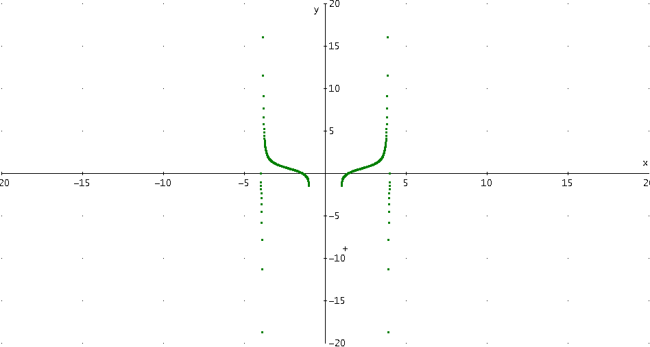

**Condiciones**

**Dominio**

18.

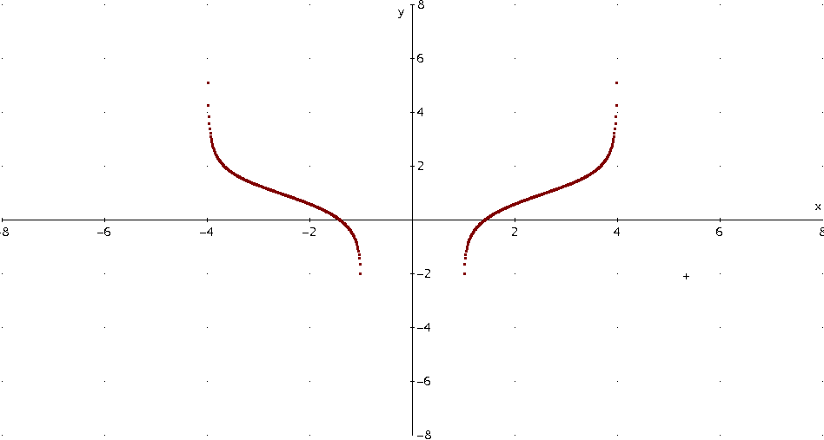

**Condiciones**

**Dominio**

19.

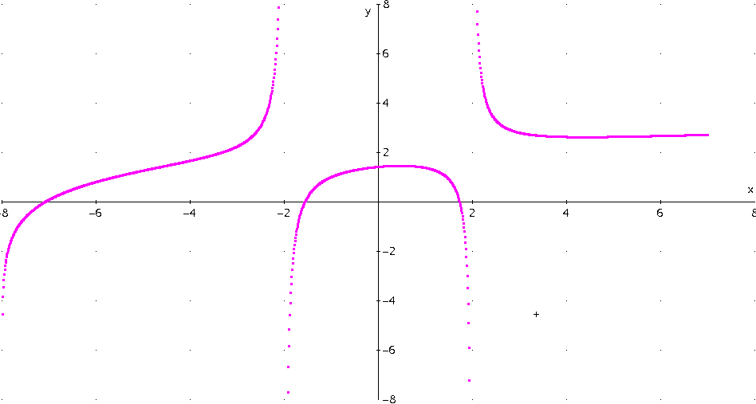

**Condiciones**

**Dominio**

20.

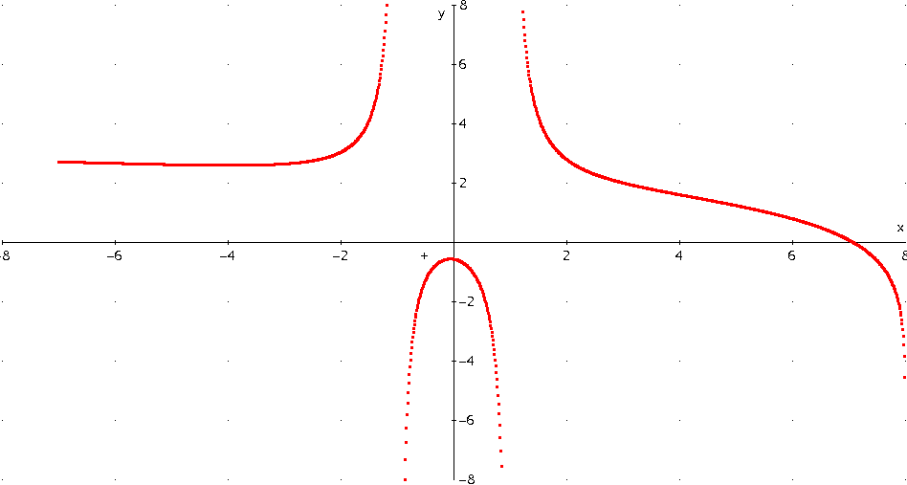

**Condiciones**

**Dominio**

FALTAN 2 EJERCICIOS (21 Y 22)

21.

22.

LLLLLLLLLLLLLLLLLLLL



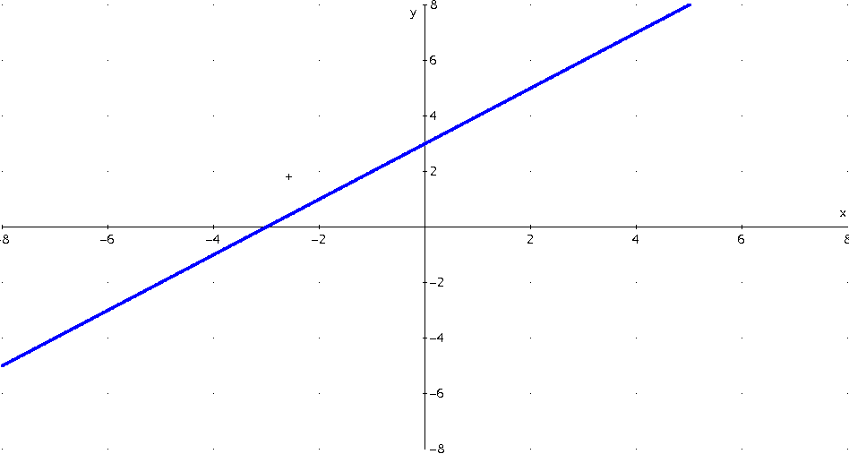

**Condiciones**

**Dominio**

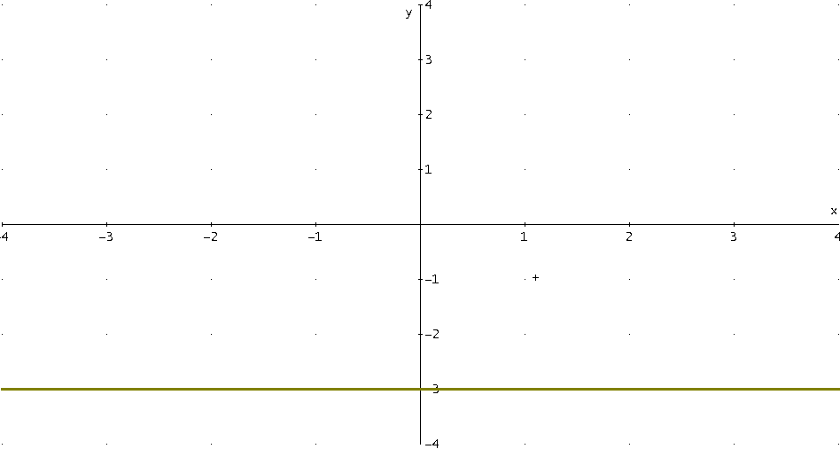

**Condiciones**

**Dominio**

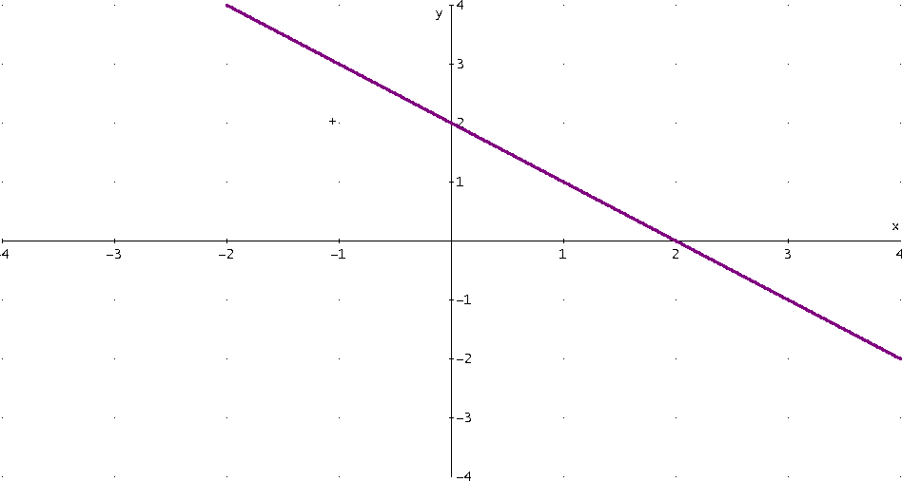

**Condiciones**

**Dominio**

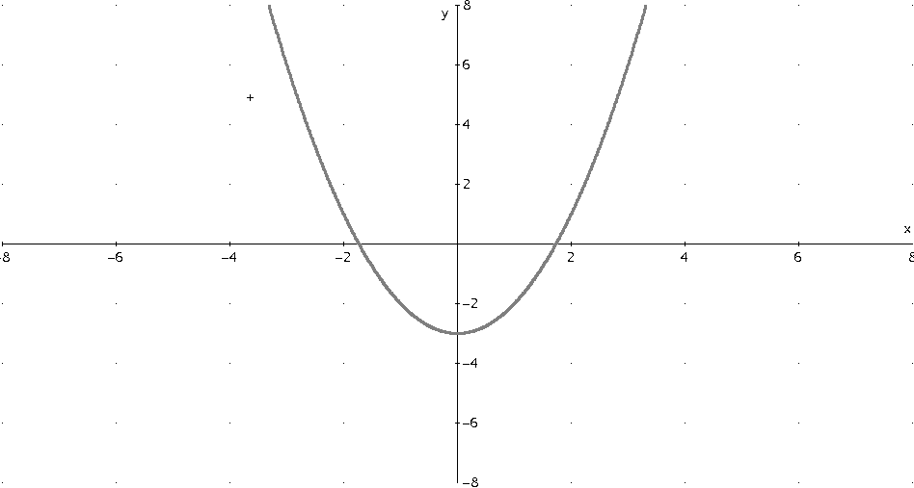

**Condiciones**

**Dominio**

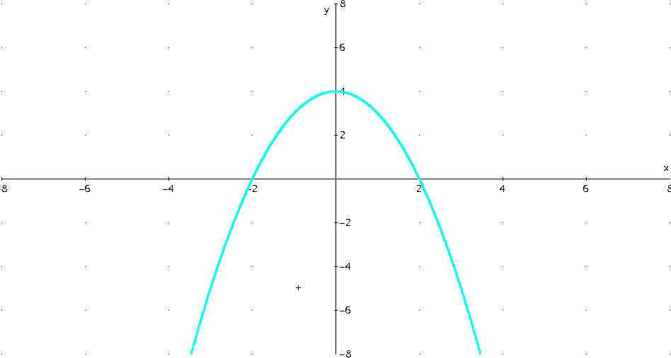

**Condiciones**

**Dominio**

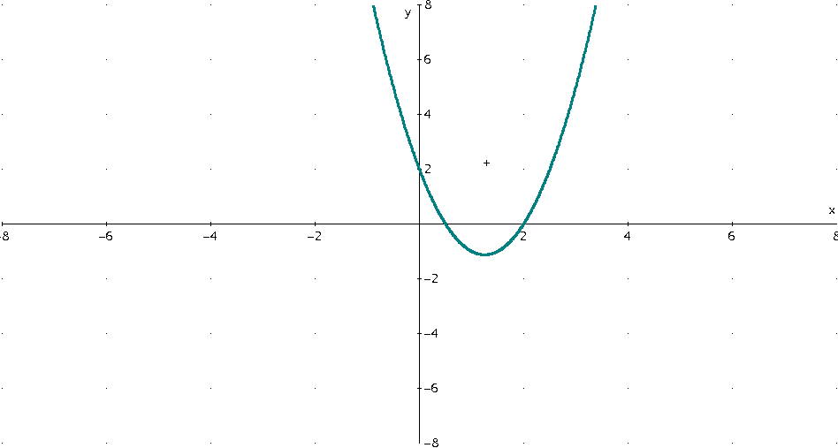

**Condiciones**

**Dominio**

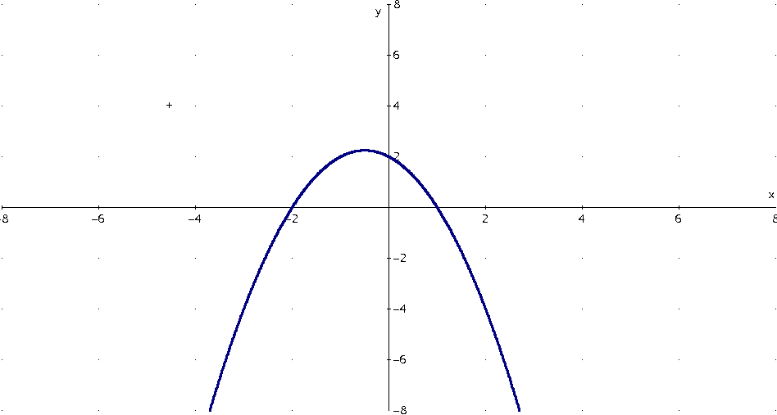

**Condiciones**

**Dominio**

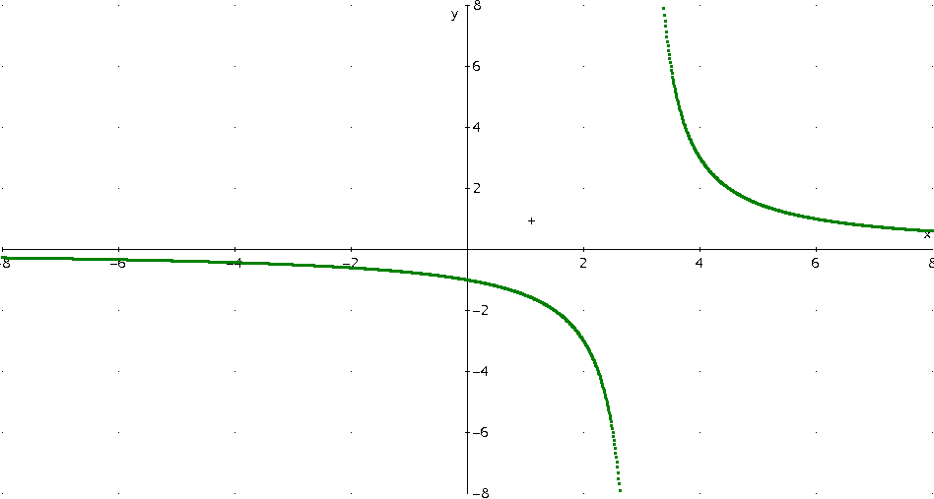

**Condiciones**

**Dominio**

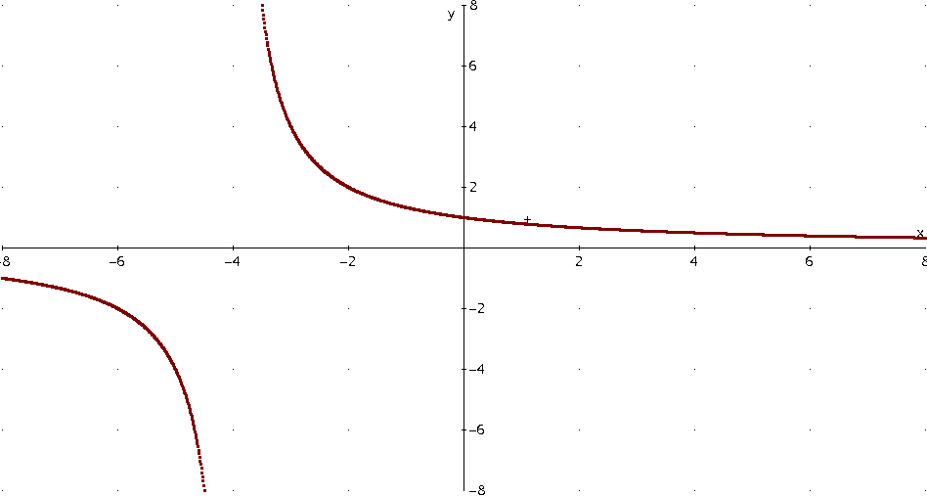

**Condiciones**

**Dominio**



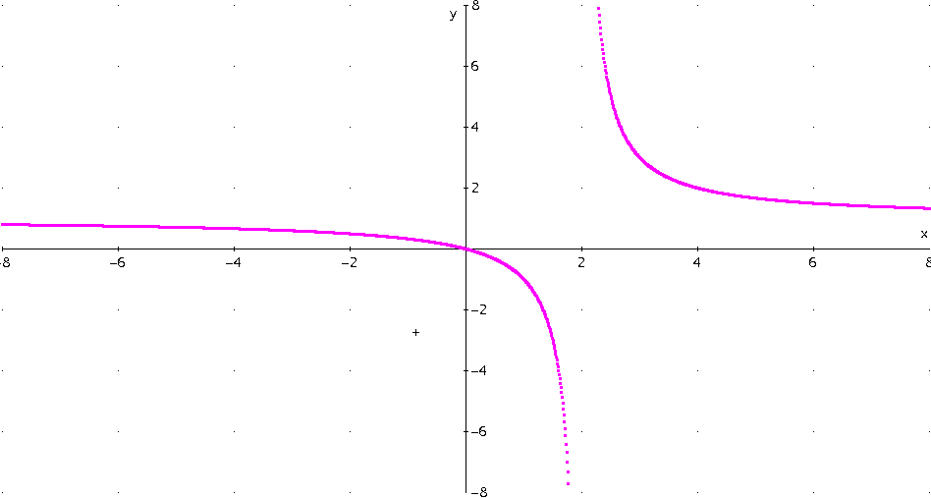

**Condiciones**

**Dominio**

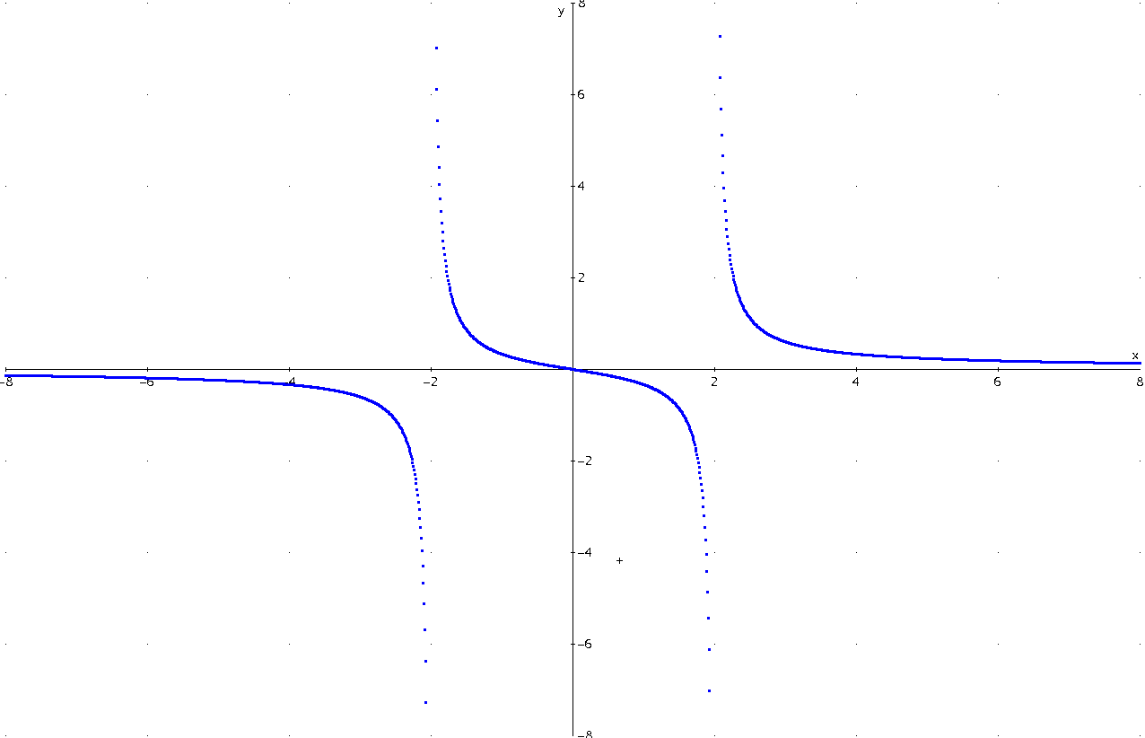

**Condiciones**

**Dominio**

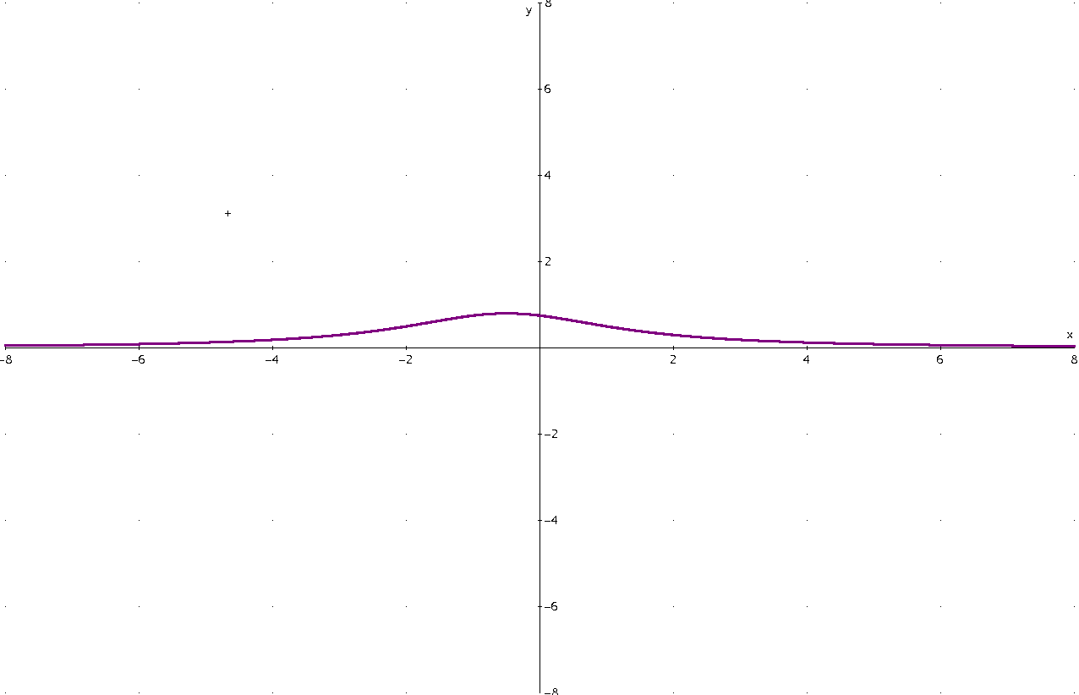

**Condiciones**

**Dominio**

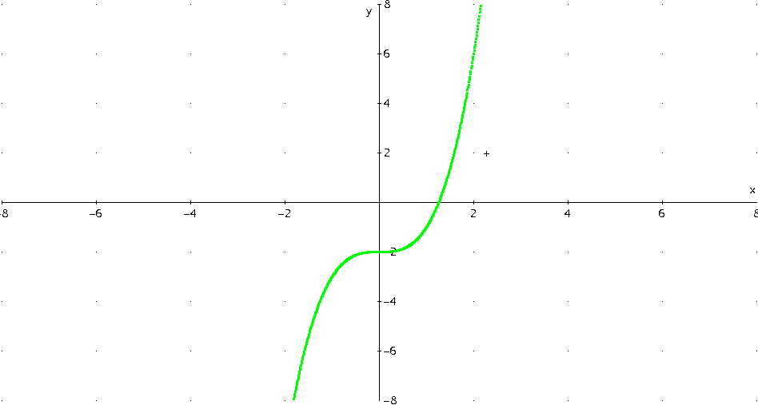

**Condiciones**

**Dominio**

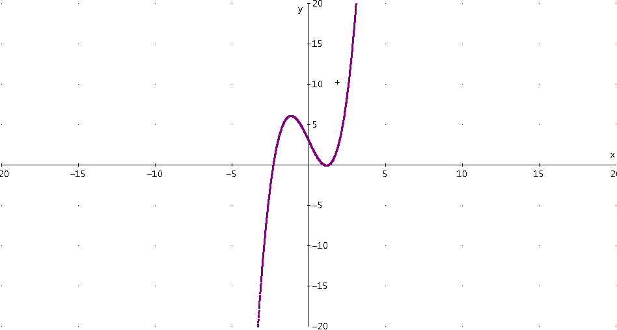

**Condiciones**

**Dominio**



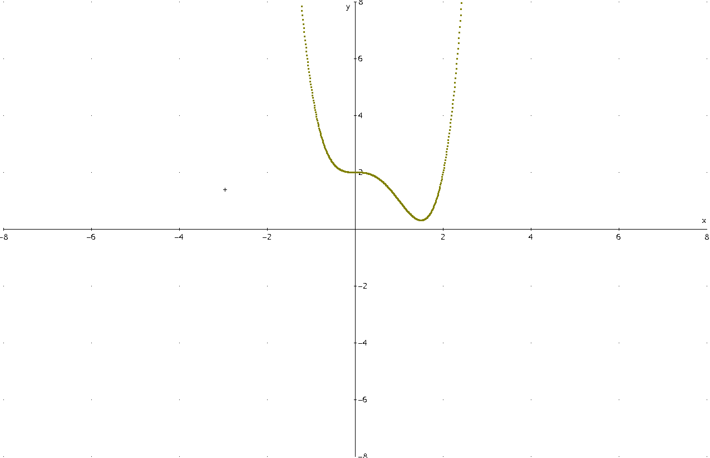

**Condiciones**

**Dominio**

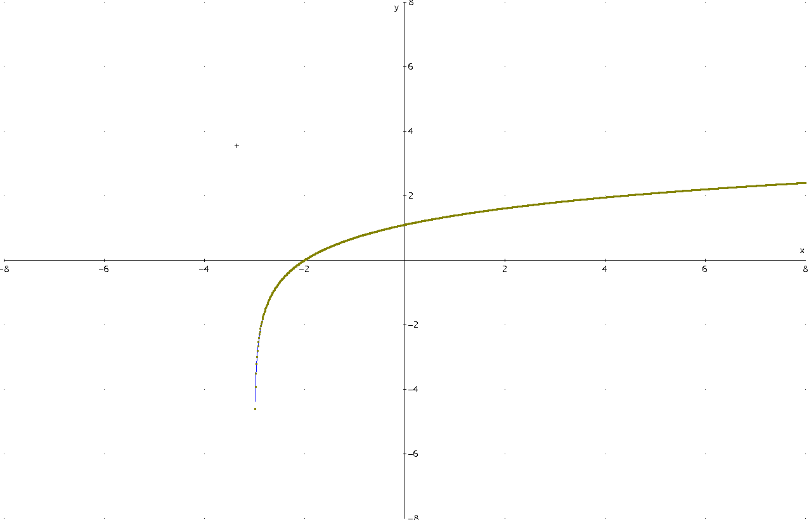

**Condiciones**

**Dominio**

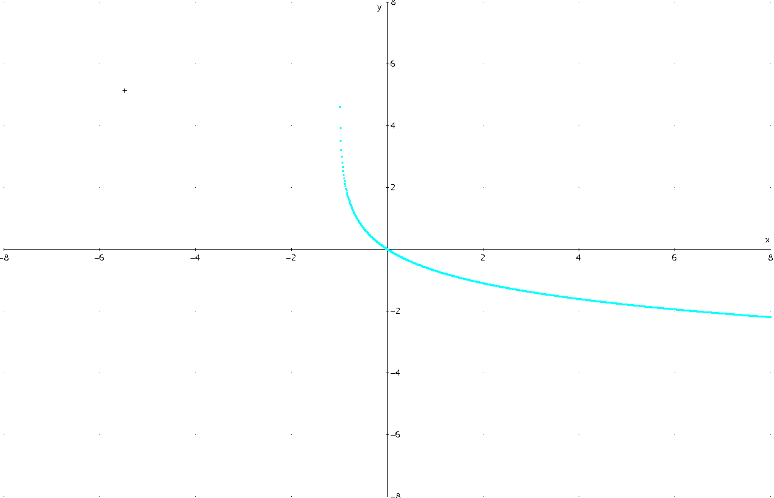

**Condiciones**

**Dominio**

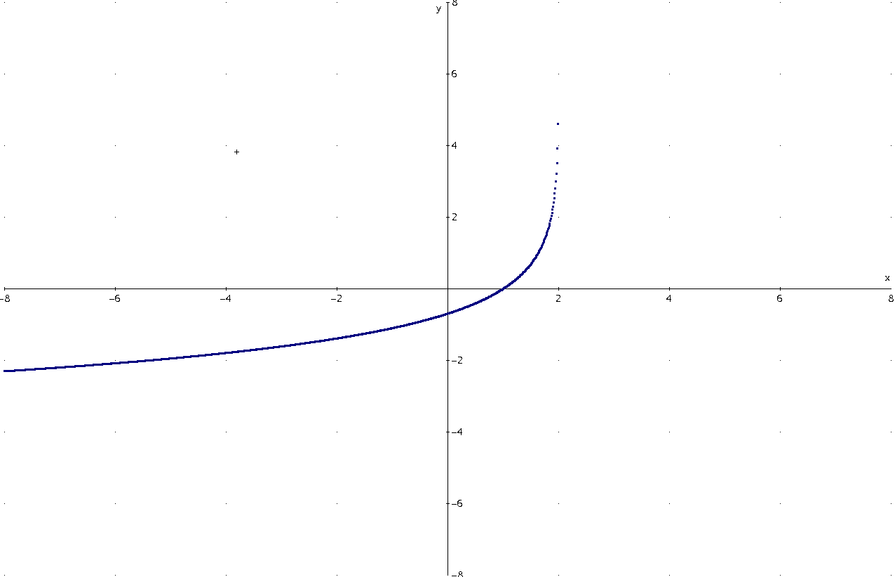

**Condiciones**

**Dominio**

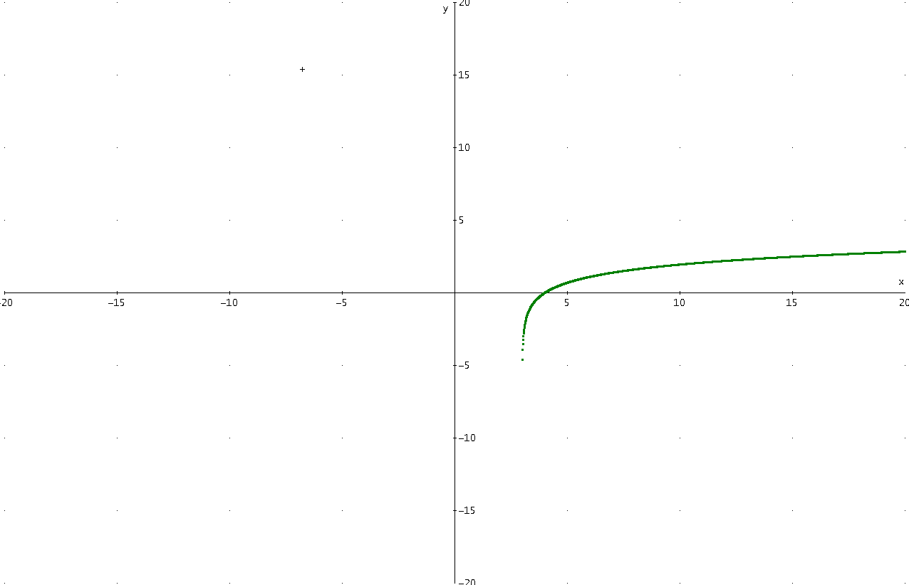

**Condiciones**

**Dominio**

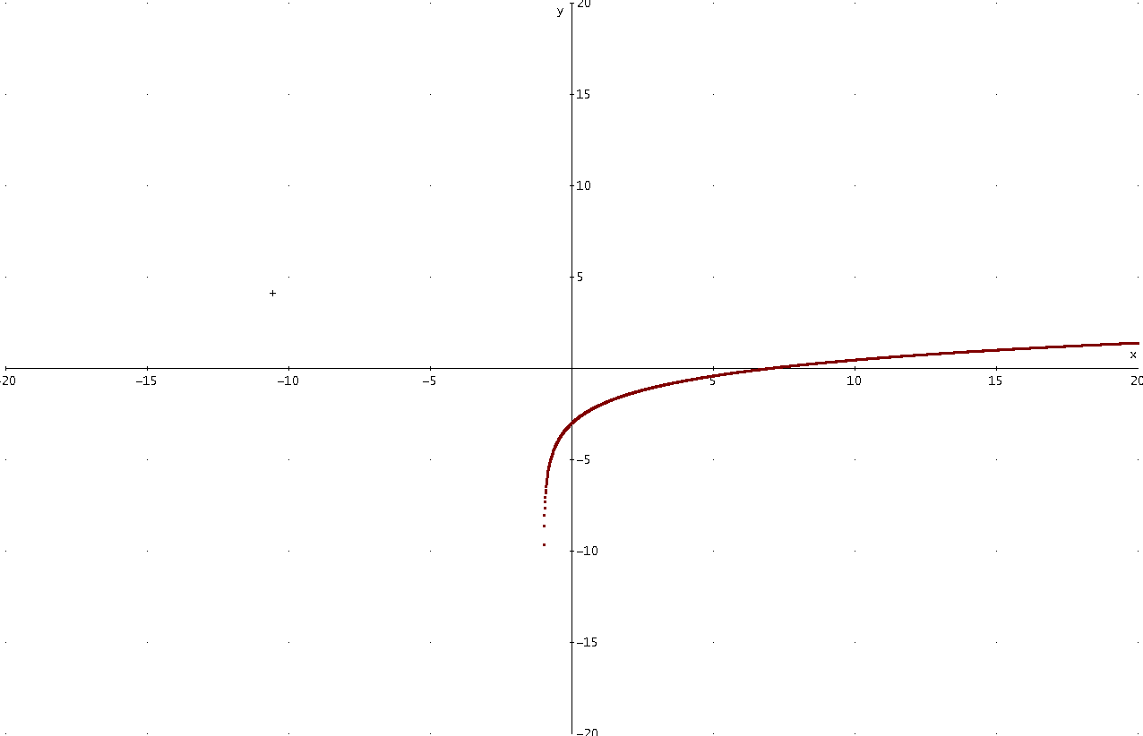

**Condiciones**

**Dominio**

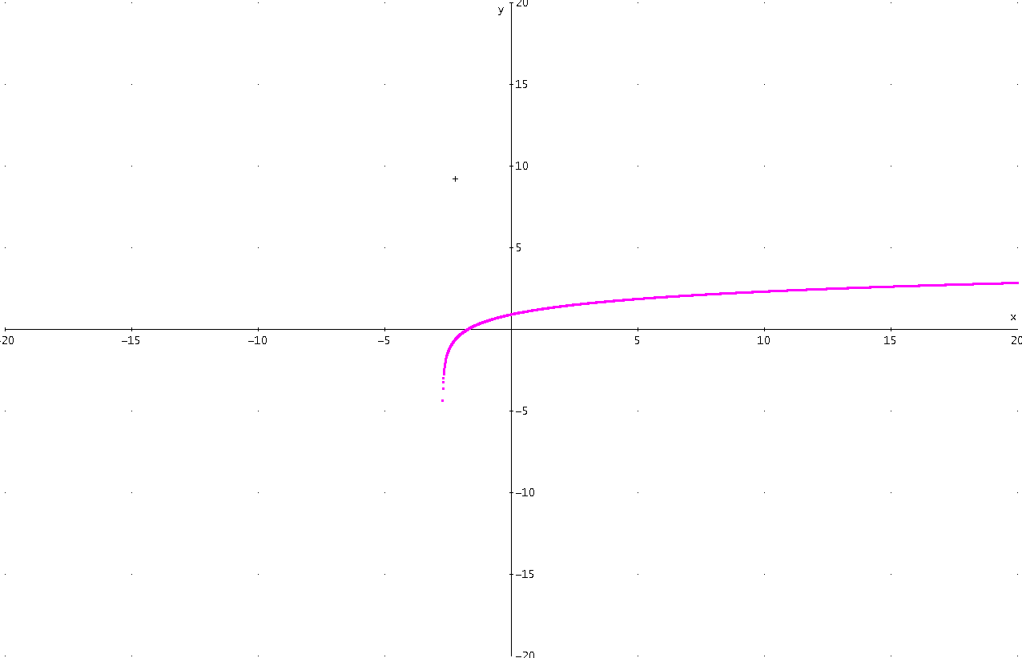

**Condiciones**

**Dominio**

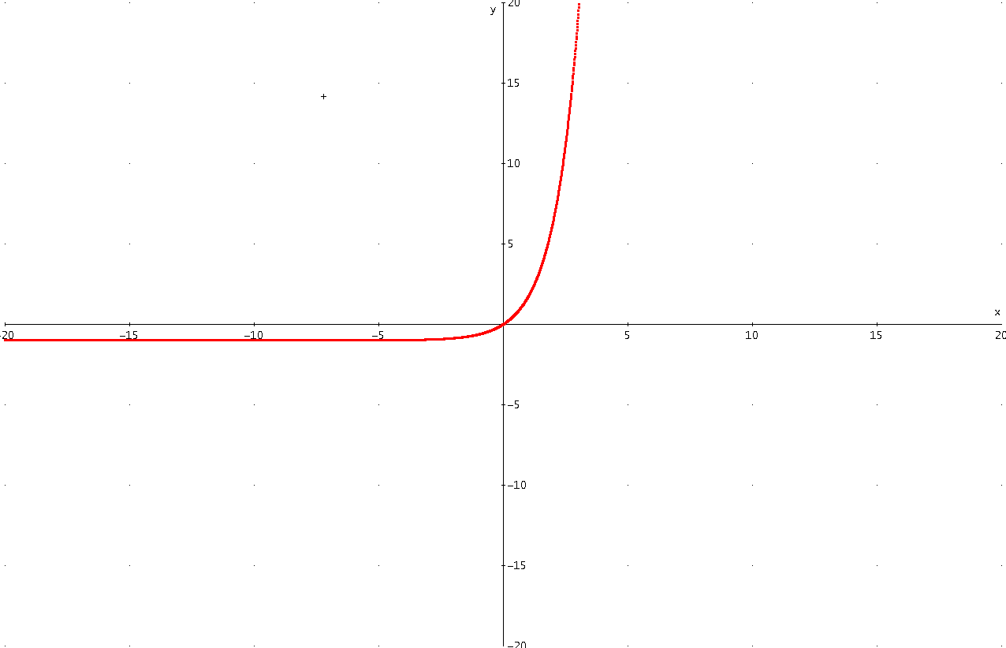

**Condiciones**

**Dominio**

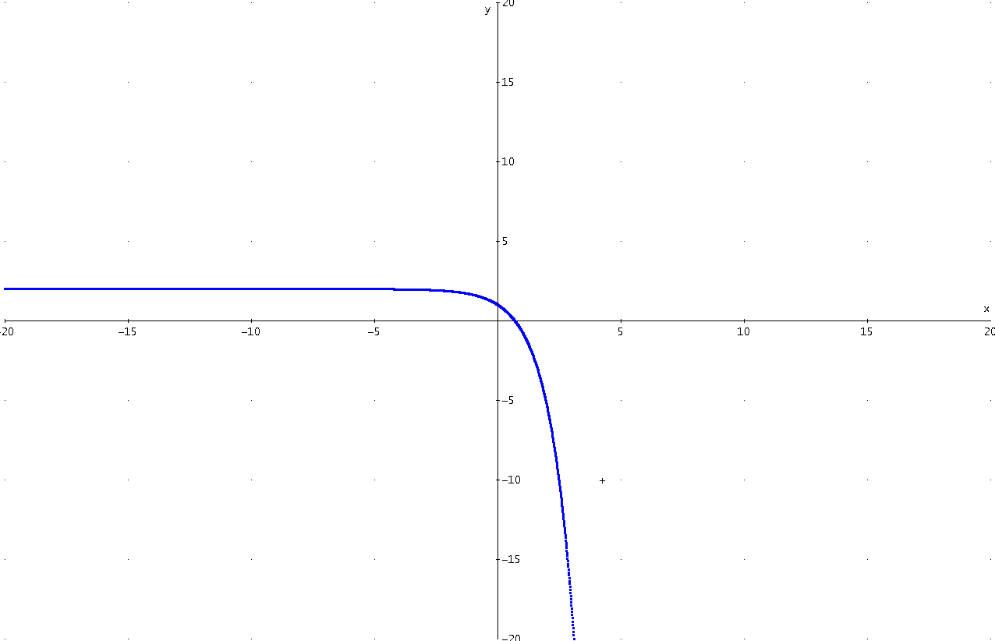

**Condiciones**

**Dominio**

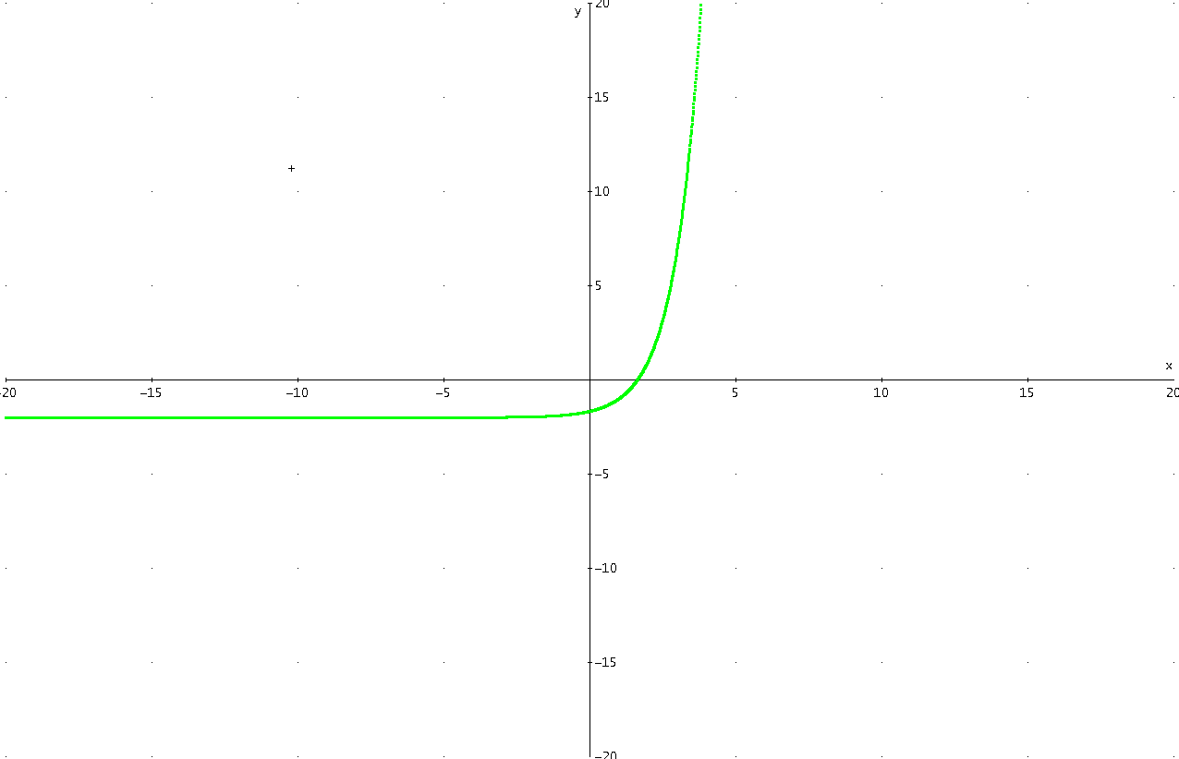

**Condiciones**

**Dominio**

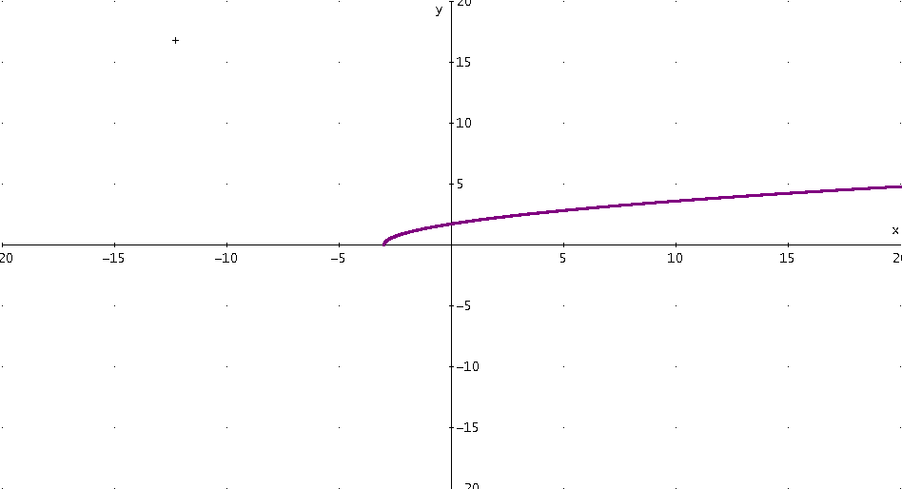

**Condiciones**

**Dominio**

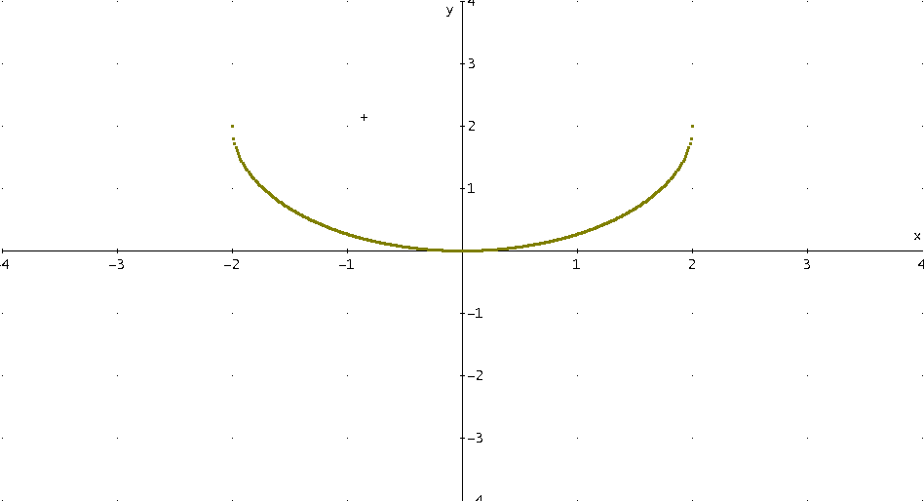

**Condiciones**

**Dominio**

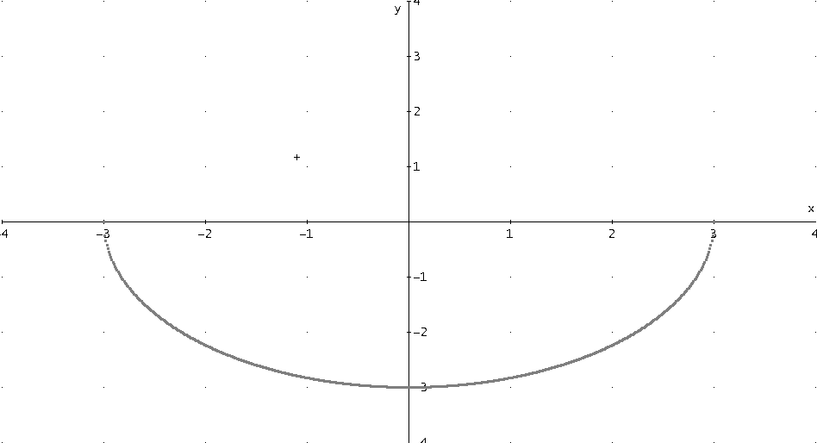

**Condiciones**

**Dominio**

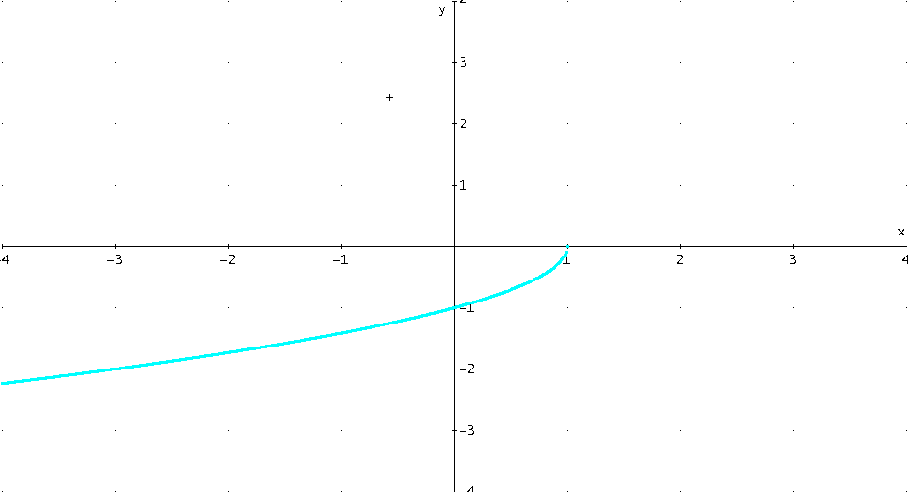

**Condiciones**

**Dominio**

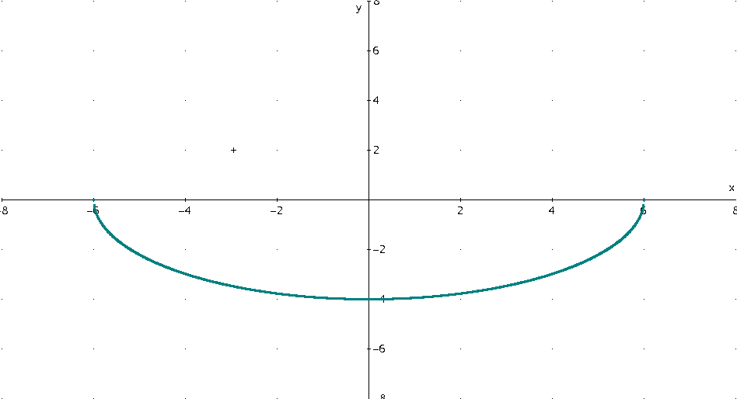

**Condiciones**

**Dominio**

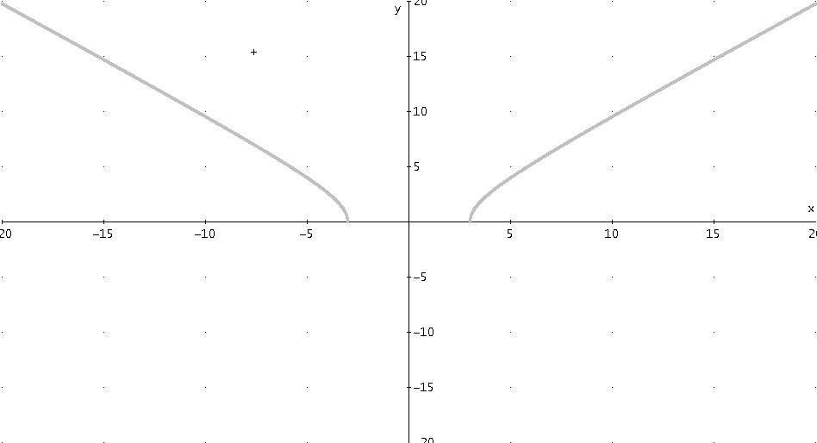

**Condiciones**

**Dominio**

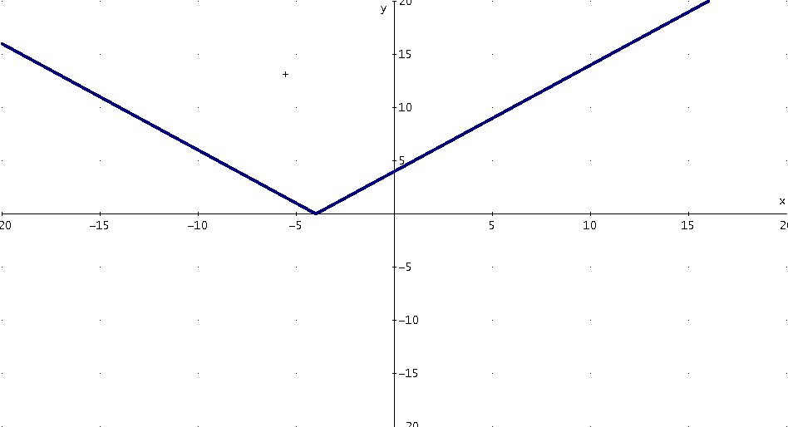

**Condiciones**

**Dominio**

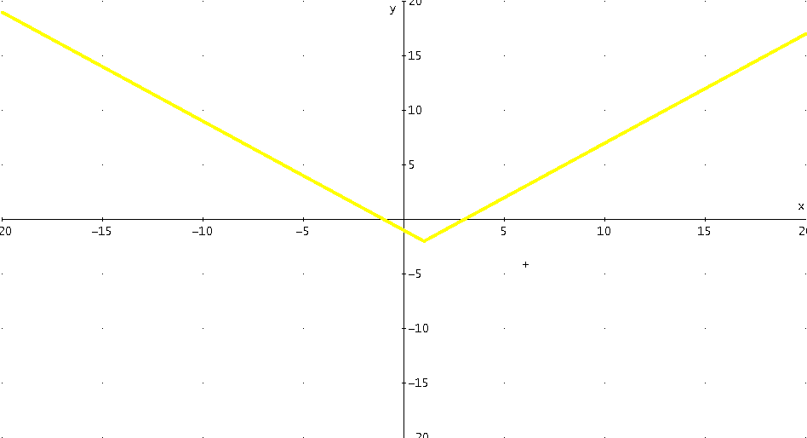

**Condiciones**

**Dominio**

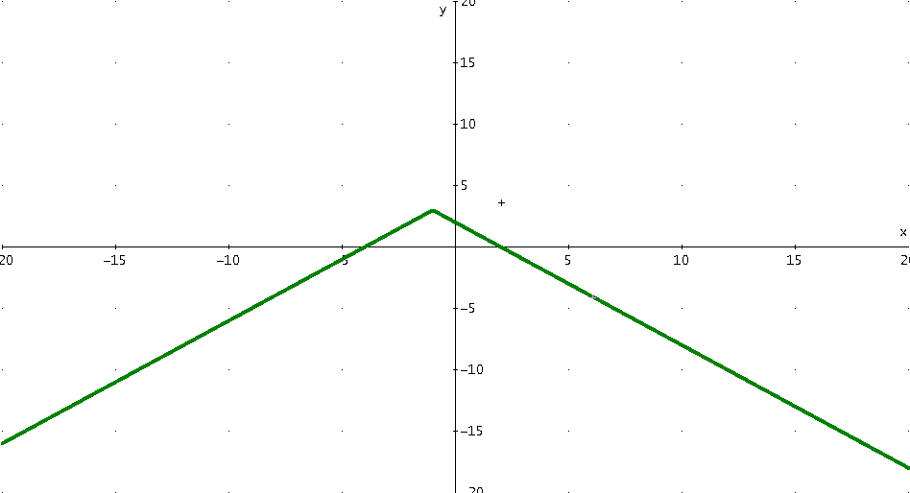

**Condiciones**

**Dominio**

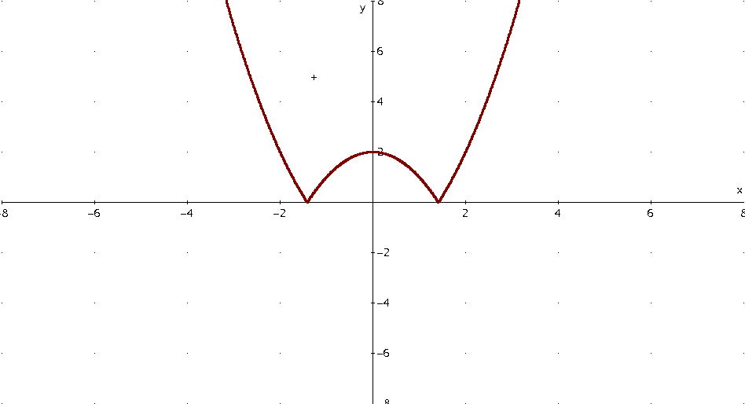

**Condiciones**

**Dominio**

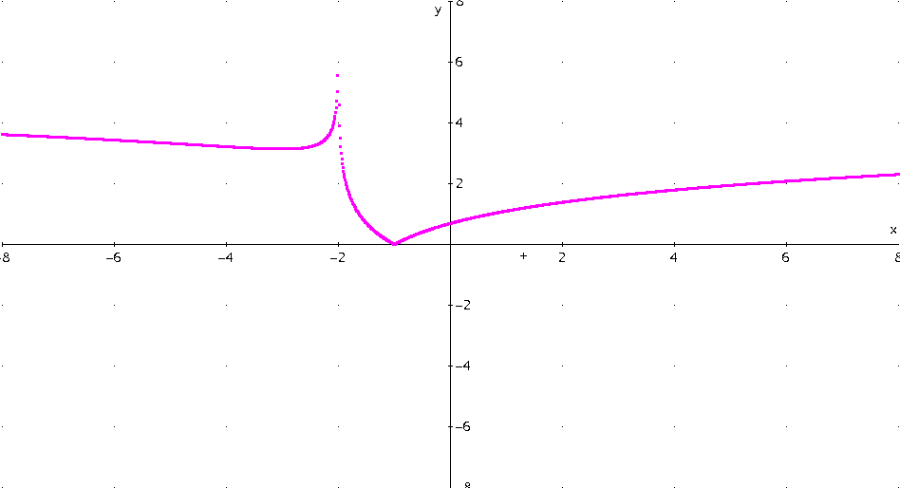

**Condiciones**

**Dominio**

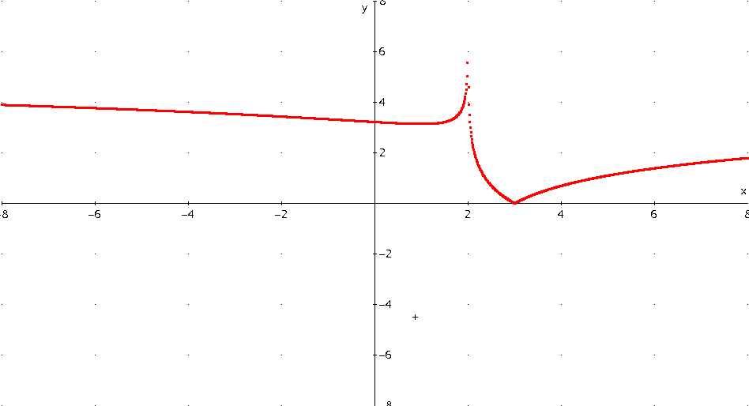

**Condiciones**

**Dominio**

1. si

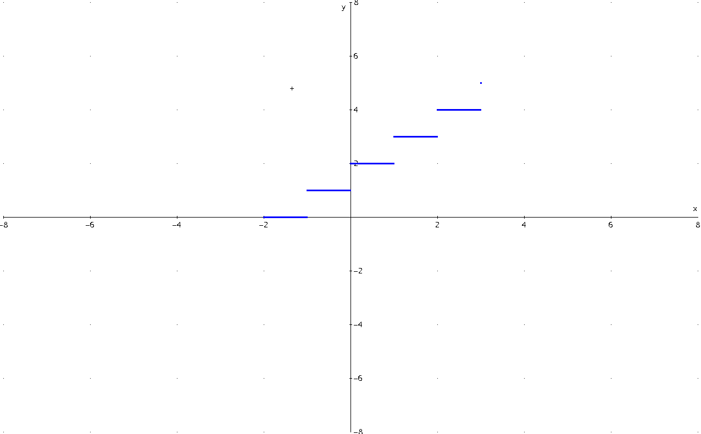

**Condiciones**

**Dominio**

1. si

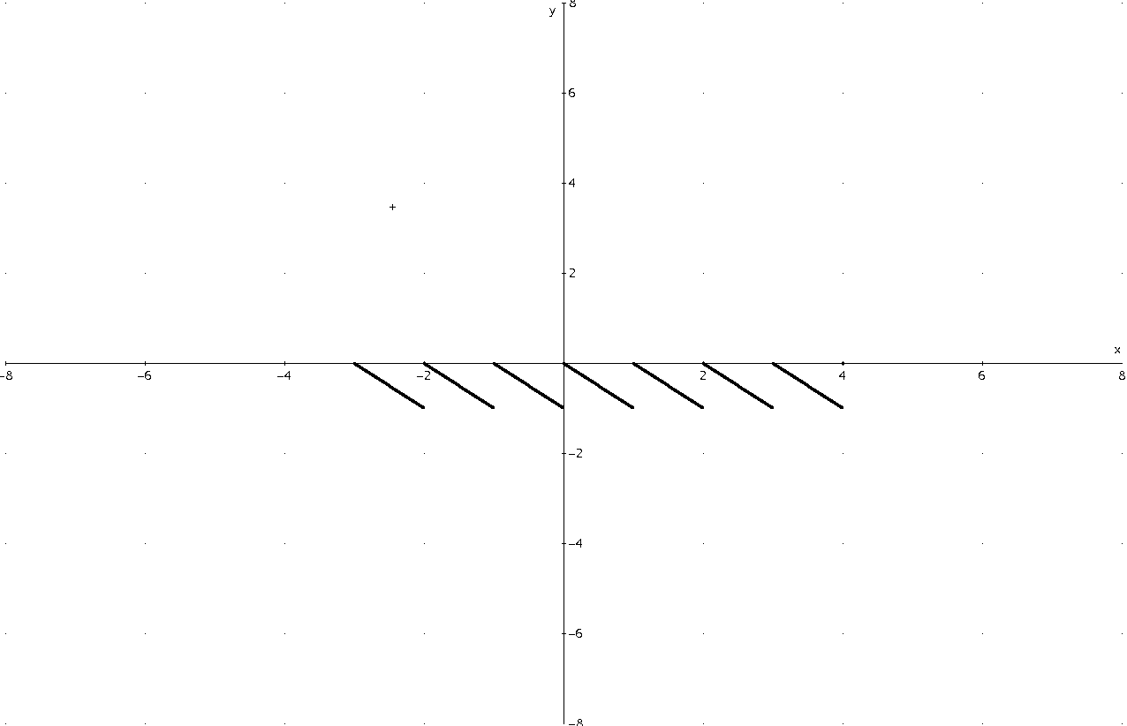

**Condiciones**

**Dominio**

Llllllllllllllllllllllllllllllllllllllllll

a)

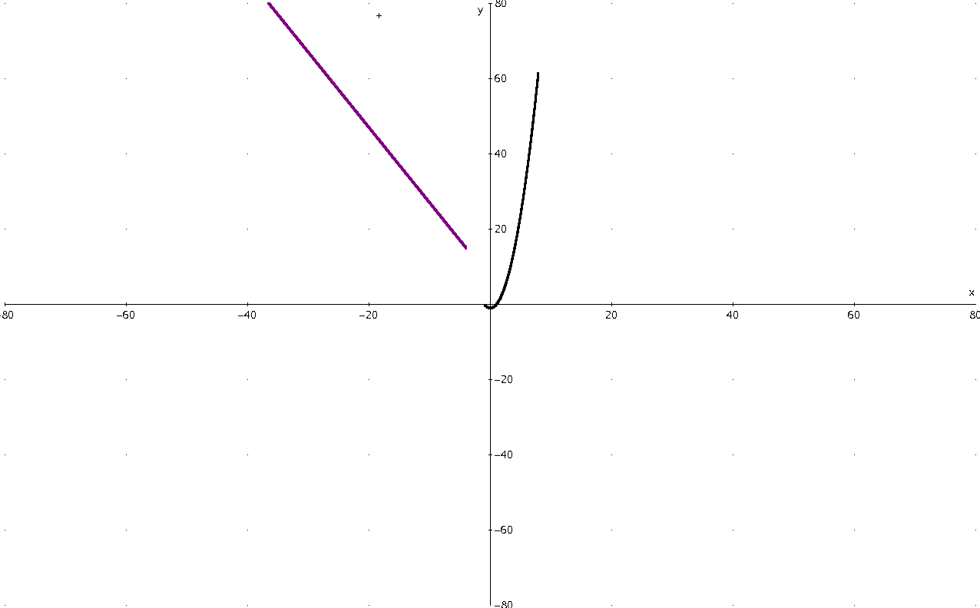

**Condiciones**

**Dominio**

b)

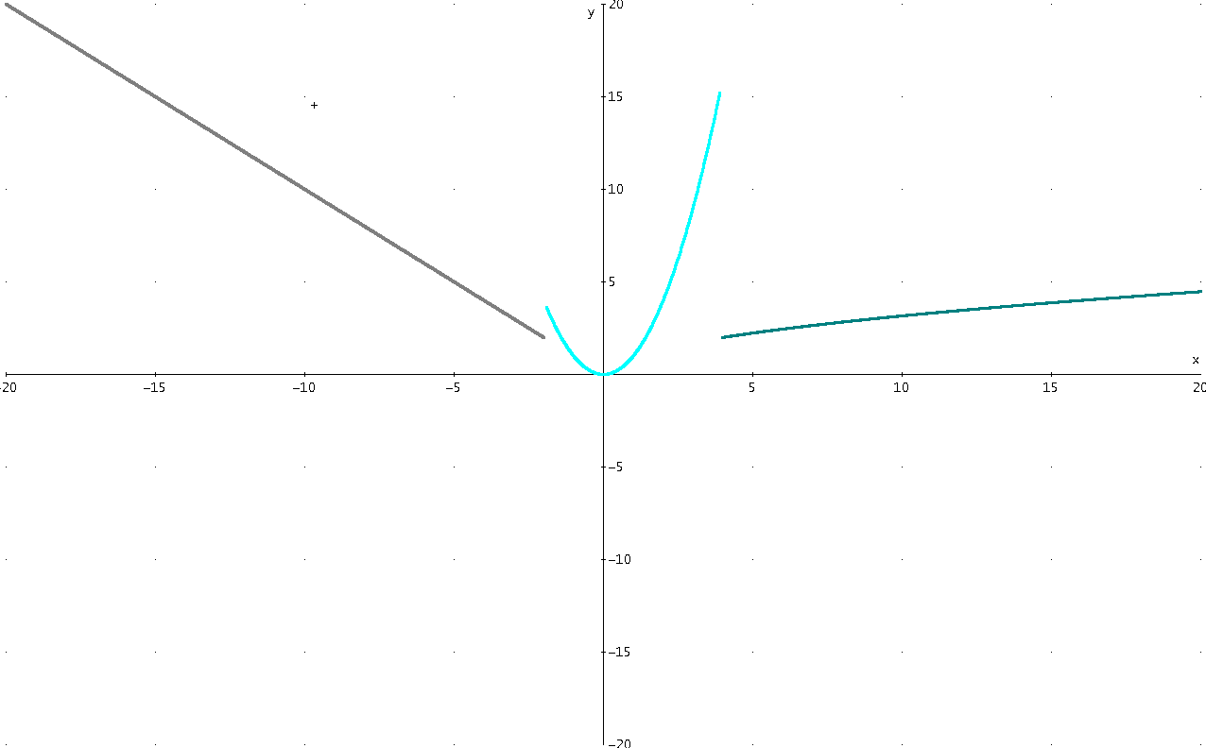

**Condiciones**

**Dominio**

c)

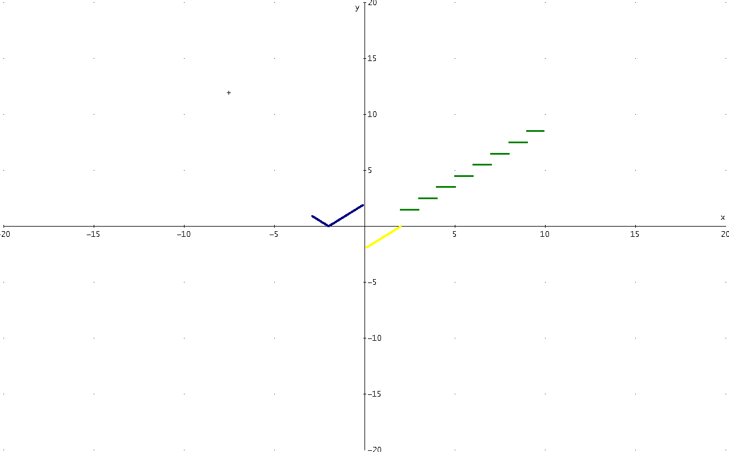

**Condiciones**

**Dominio**

d)

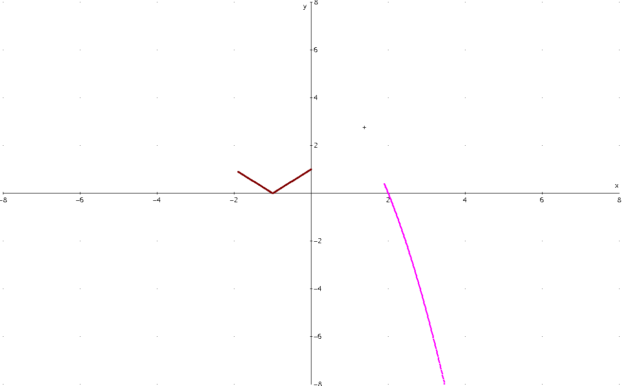

**Condiciones**

**Dominio**

e)

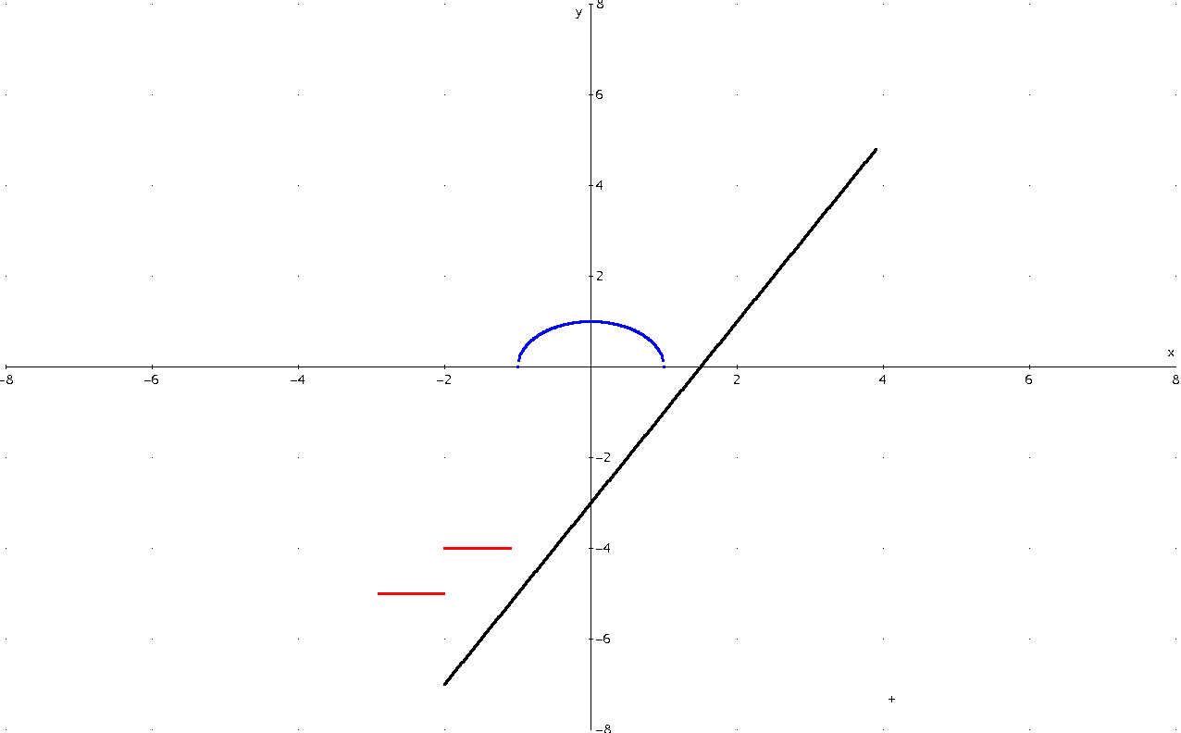

**Condiciones**

**Dominio**

f)

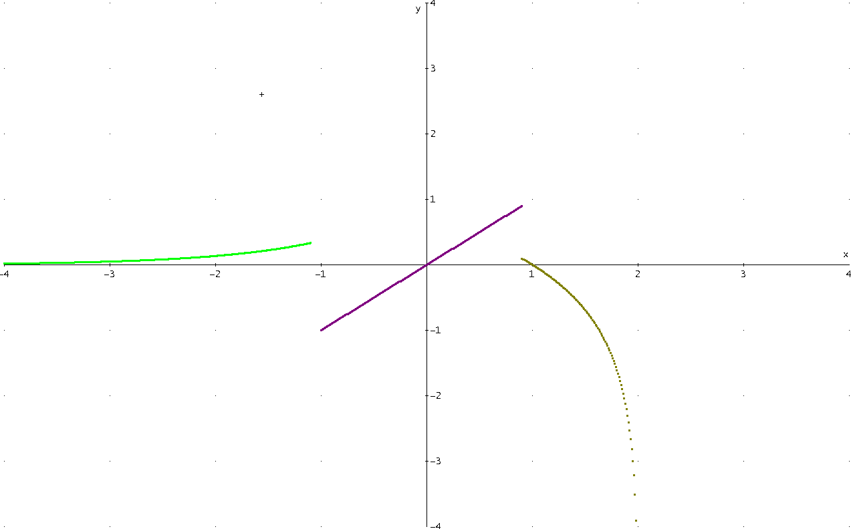

**Condiciones**

**Dominio**

g)

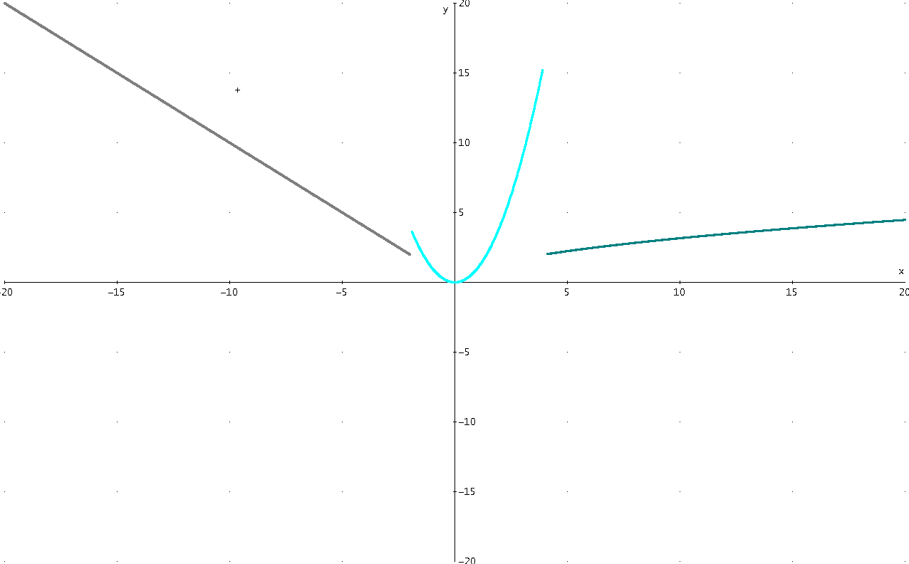

**Condiciones**

**Dominio**

h)

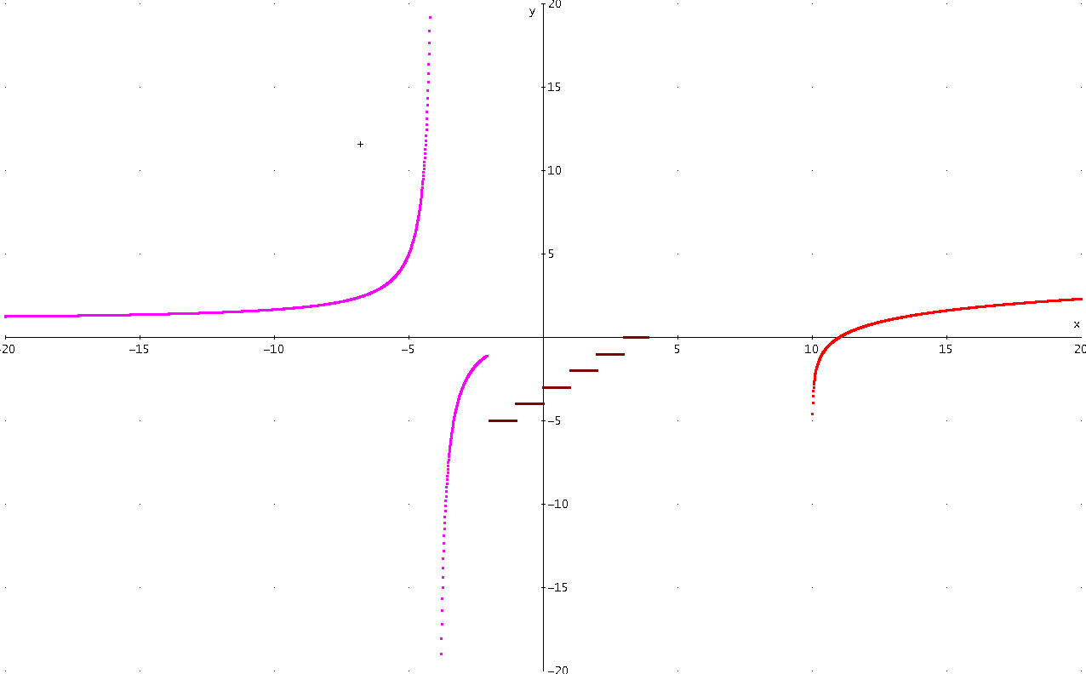

**Condiciones**

**Dominio**

i)

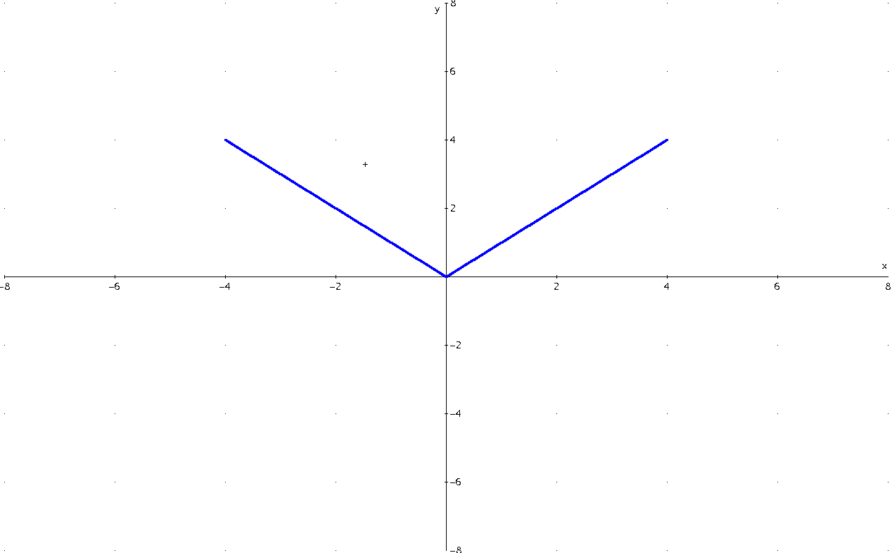

**Condiciones**

**Dominio**

j)

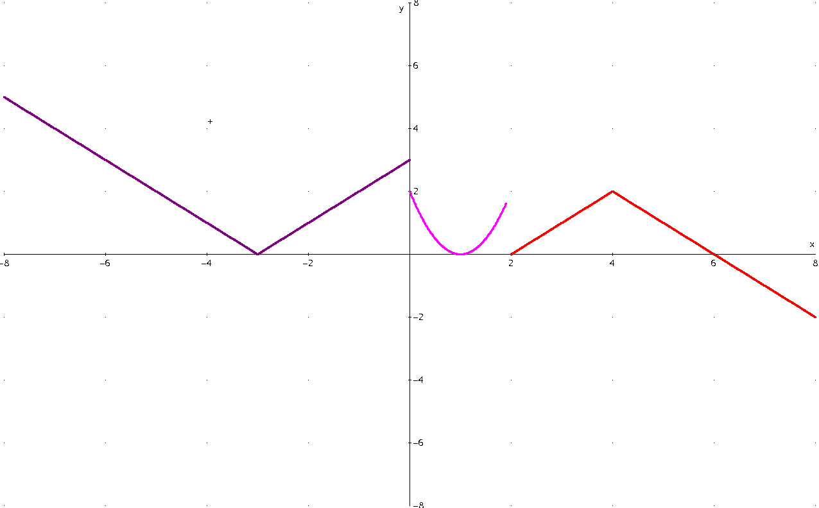

**Condiciones**

**Dominio**

llllllllllllllllllllllllll